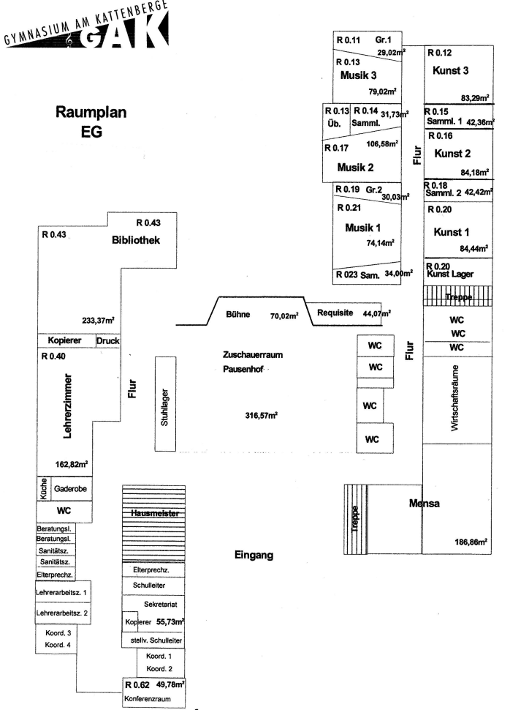
AB R
L
Wartebereich
NTW Räume
1./2. Std.
AB L
L
AUF L
L
AUF R
L
AUF R
L
AB L
L
Hinweise:
Die Treppenhäuser „AUF“ sind ausschließlich zum Betreten des Gebäudes, die Treppenhäuser „AB“ zum Verlassen des Gebäudes zu nutzen. Zudem ist das Einbahnstraßenprinzip (auch bei Raumwechsel oder Toilettengang) zu beachten.
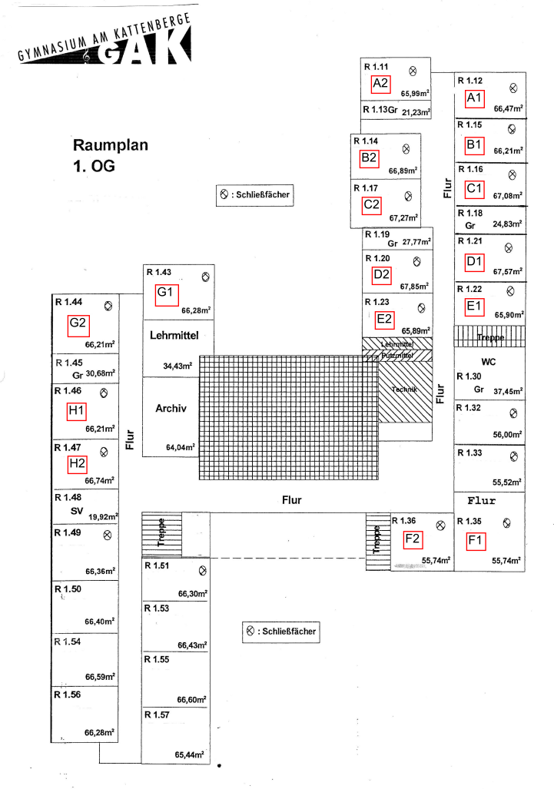
10E
10B
10A
AUF R
L
AB L
L
AB L
L
AB R
L
AUF R
L
AUF L
L
Hinweise:
Die Raumbezeichnungen A1 und A2 usw. stehen für zusammengehörige Räume für den Unterricht in Jahrgang 12. Für alle anderen Jahrgänge haben diese Bezeichnungen keine Bedeutung.
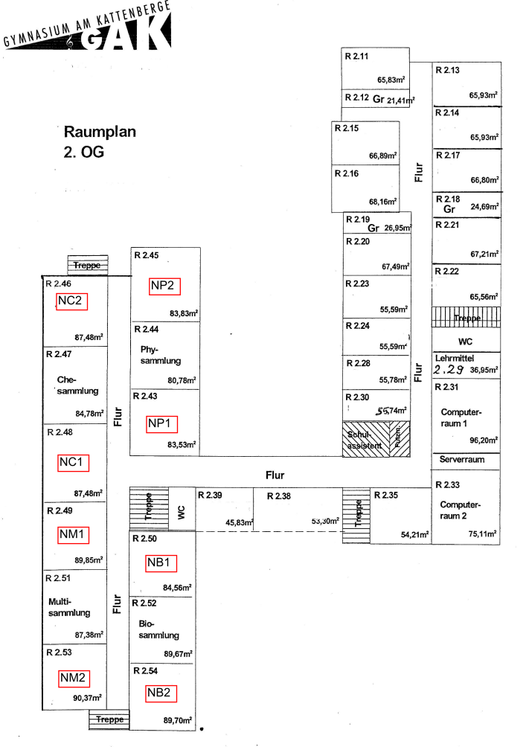
Klassenräume im Container:
11A C1 11B C2 11C C3
11D C4 11G C5 11H C6
11F
11E
9E
9D
9C
9B
9A
AUF R
L
10CC
10D
AUF R
L
AB R
L
AB L
L
AB L
L
AUF L
L

